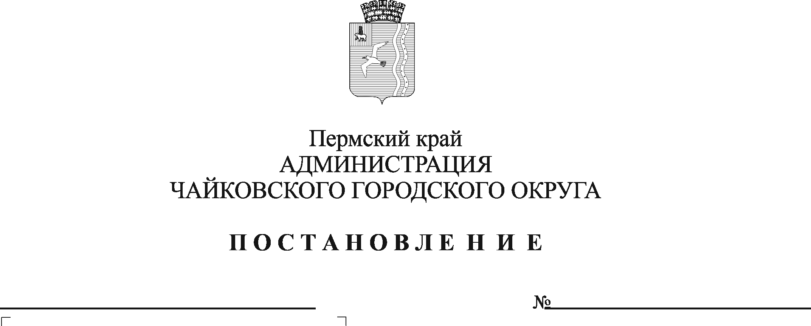
О внесении изменений в Состав Координационного совета по взаимодействию с общероссийским общественно-государственным движением детей и молодежи «Движение первых» в Чайковском городском округе, утвержденный постановлением администрации Чайковского городского округа от 04.12.2023 № 1144

В соответствии с Конституцией Российской Федерации, Федеральным законом от 6 октября 2003 г. № 131-ФЗ «Об общих принципах организации местного самоуправления в Российской Федерации», Федеральным законом от 14 июля 2022 г. № 261-ФЗ «О российском движении детей и молодежи», Уставом Чайковского городского округа, во исполнение пункта 5.1 протокола заседания Координационного совета по вопросам реализации государственной молодежной политики и взаимодействию с российским движением детей и молодежи, его региональными, местными и первичным отделениями при губернаторе Пермского края от 24 июня 2023 г. № 114-гс, в целях организации взаимодействия с общероссийским общественно-государственным движением детей и молодежи «Движение первых» Пермского края (далее – Движение Первых) на территории Чайковского городского округа, оказания поддержки местному и первичным отделениям Движения Первых
ПОСТАНОВЛЯЮ:
1. Внести изменения в Cостав Координационного совета по взаимодействию с общероссийским общественно-государственным движением детей и молодежи «Движение первых» в Чайковском городском округе, утвержденный постановлением администрации Чайковского городского округа от 4 декабря 2023 г. № 1144 «О создании Координационного совета по взаимодействию с общероссийским общественно-государственным движением детей и молодежи «Движение первых» в Чайковском городском округе», изложив его в редакции согласно приложению.
2. Опубликовать постановление в газете «Огни Камы» и разместить на официальном сайте администрации Чайковского городского округа.
3. Постановление вступает в силу после его официального опубликования.

Глава городского округа-
глава администрации
Чайковского городского округа А.В. Агафонов

Приложение к
постановлению администрации
Чайковского городского округа
от ______________№________

СОСТАВ
Координационного совета по взаимодействию с общероссийским общественно-государственным движением детей и молодежи
«Движение первых» в Чайковском городском округе

Председатель Координационного совета: | - глава городского округа – глава администрации Чайковского городского округа
Заместитель председателя Координационного совета: | - заместитель главы администрации Чайковского городского округа по социальным вопросам
Секретарь Координационного совета: | - начальник Управления образования администрации Чайковского городского округа
Члены Координационного совета: | - председатель совета местного отделения общероссийского общественно-государственного движения детей и молодежи «Движение первых» в Чайковском городском округе (по согласованию)  - начальник Управления культуры и молодежной политики администрации Чайковского городского округа  - начальник Управления физической культуры и спорта администрации Чайковского городского округа  - начальник отдела дополнительного образования и воспитания Управления образования администрации Чайковского городского округа  - директор Муниципального бюджетного учреждения «Многопрофильный молодежный центр» (по согласованию)  - директор Муниципального автономного учреждения дополнительного образования «Центр дополнительного образования» (по согласованию)  - директор Муниципального автономного учреждения дополнительного образования «Станция детского, юношеского туризма и экологии» (по согласованию)

